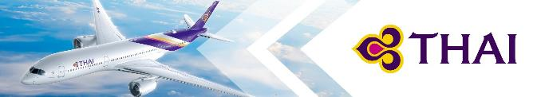
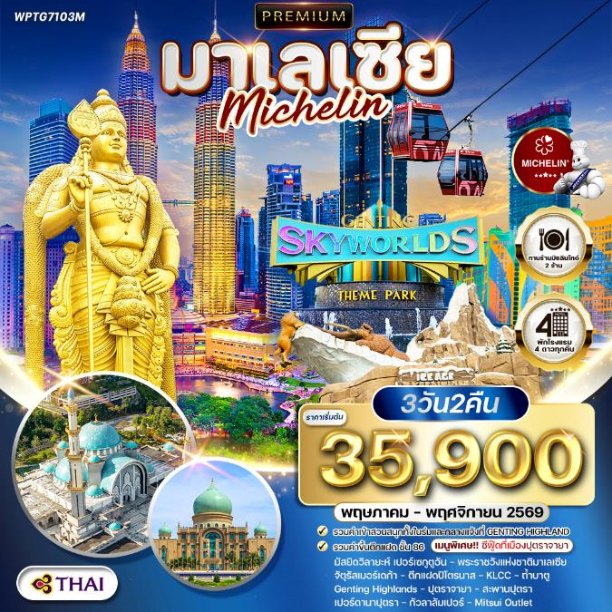

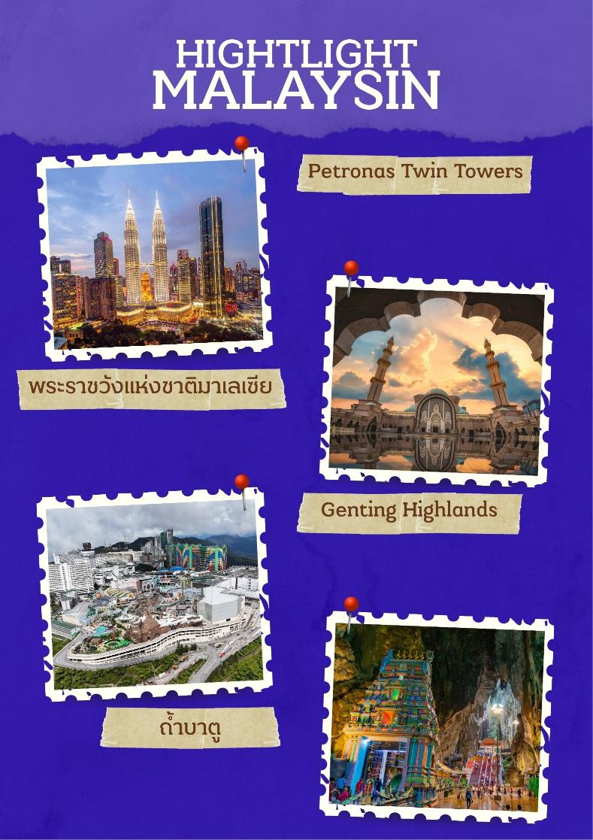

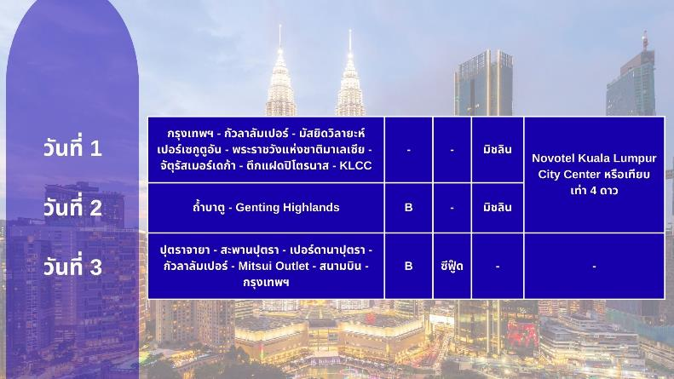

วันแรกของการเดินทาง
กรุงเทพฯ - กัวลาลัมเปอร์ - มัสยิดวิลายะห์ เปอร์เซกูตูอัน - พระราชวังแห่งชาติมาเลเซีย -
จัตุรัสเมอร์เดก้า - ตึกแฝดปิโตรนาส - KLCC
06.00 น. สมาชิกทุกท่านพร้อมกัน ณ ท่าอากาศยานสุวรรณภูมิ อาคารผู้โดยสารขาออกระหว่างประเทศชั้น 4 เจ้าหน้าที่ บริษัทฯ คอยอำนวยความสะดวกเช็คอินให้แก่ท่าน
09.05 น. เหิรฟ้าสู่ ประเทศมาเลเซีย โดยสายการบินไทย เที่ยวบินที่ TG415 (เสิร์ฟอาหารบนเครื่อง)
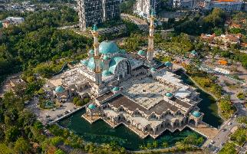
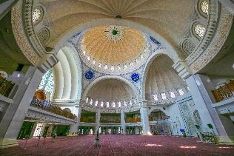
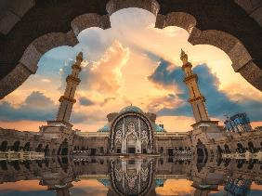
12.15 น. ถึง สนามบินนานาชาติกัวลาลัมเปอร์ (เวลาท้องถิ่นที่มาเลเซีย เร็วกว่าประเทศไทย 1 ชั่วโมง) หลังผ่านขั้นตอนการตรวจคนเข้าเมือง และตรวจรับสัมภาระเรียบร้อยแล้ว นำท่านสู่ เมืองกัวลาลัมเปอร์ เป็นเมืองหลวงและศูนย์กลางเศรษฐกิจที่ใหญ่ที่สุดของมาเลเซีย ตั้งอยู่บนคาบสมุทรมาเลย์ ล้อมรอบด้วยรัฐเซอลาโงร์ โดดเด่นด้วยสถาปัตยกรรมตึกระฟ้าผสมผสานวัฒนธรรมหลากหลาย เช่น ตึกแฝดเปโตรนาสและเมอร์เดกา 118 เป็นเมืองท่องเที่ยวชั้นนำที่เดินทางสะดวกด้วยระบบราง และมีเสน่ห์ทั้งอาหารท้องถิ่นและสถานที่ประวัติศาสตร์ จากนั้นนำท่านชม มัสยิดวิลายะห์ เปอร์เซกูตูอัน (Masjid Wilayah Persekutuan) หรือมัสยิดแห่งดินแดนสหพันธ์ เป็นมัสยิดที่สวยงามและโดดเด่นในกัวลาลัมเปอร์ มาเลเซีย ตั้งอยู่ใกล้ Jalan Tuanku Abdul Halim ก่อสร้างระหว่างปี 1998-2000 ผสมผสานสถาปัตยกรรมสไตล์ออตโตมันและมลายู ได้แรงบันดาลใจจากบลูมัสยิดในอิสตันบูล มีความโอ่อ่าและพื้นที่ขนาดใหญ่ สถาปัตยกรรมได้รับแรงบันดาลใจจากมัสยิดสีฟ้า (Blue Mosque) ในอิสตันบูล ประเทศตุรกี มีเอกลักษณ์คือโดมสีฟ้าอมเขียวและสถาปัตยกรรมแบบมุสลิมที่สวยงาม จุดเด่นของมัสยิดมีการผสมผสานศิลปะแบบมลายู โอสมาน (Ottoman) และโมเดิร์นเข้าด้วยกันอย่างลงตัว เป็นสถานที่ท่องเที่ยวทางศาสนาที่สำคัญและเป็นสถานที่ถ่ายรูปที่ยอดเยี่ยม นักท่องเที่ยวสามารถเข้าเยี่ยมชมสถาปัตยกรรมภายในและภายนอกได้ มัสยิดแห่งนี้เป็นจุดหมายปลายทางที่ห้ามพลาดสำหรับผู้ที่ชื่นชอบสถาปัตยกรรมมุสลิมในกัวลาลัมเปอร์
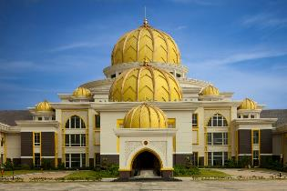
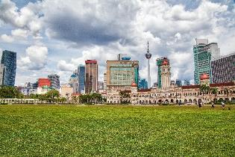
จากนั้นนำท่านชม พระราชวังแห่งชาติมาเลเซีย (Istana Negara) (ชมด้านนอก) แห่งใหม่ ตั้งอยู่บนถนน Jalan Tuanku Abdul Halim ในกัวลาลัมเปอร์ เป็นที่ประทับอย่างเป็นทางการของสมเด็จพระราชาธิบดี (Yang di-Pertuan Agong) สถาปัตยกรรมแบบอิสลามและมลายูที่โดดเด่นด้วยโดมทองคำ 22 โดม บนพื้นที่กว้างใหญ่ 97.65 เฮกตาร์ เปิดให้ถ่ายรูปบริเวณหน้าประตูและชมทหารม้ารักษาการณ์เท่านั้น จากนั้นนำท่านผ่านชม จัตุรัสเมอร์เดก้า (Merdeka Square) หรือ "จัตุรัสอิสรภาพ" ในกัวลาลัมเปอร์ คือสถานที่ประวัติศาสตร์สำคัญที่สุดแห่งหนึ่งของมาเลเซีย ตั้งอยู่ใกล้หอศิลป์แห่งชาติและอาคารสุลต่านอับดุลซาหมัด (Sultan Abdul Samad) เป็นจุดที่ประกาศอิสรภาพจากอังกฤษเมื่อวันที่ 31 ส.ค. 1957 ไฮไลท์คือเสาธงชาติที่สูงที่สุดในโลก (95 เมตร) จากนั้นนำท่านขึ้นชมชั้น 86 ตึกแฝดปิโตรนาส (Petronas Twin Towers) (รวมค่าขึ้นชมตึกแฝดชั้น 86 แล้ว) แลนด์มาร์กสำคัญใจกลางกรุงกัวลาลัมเปอร์ ประเทศมาเลเซีย มีความสูง 451.9 เมตร 88 ชั้น เคยครองสถิติตึกที่สูงที่สุดในโลก (ปี 1998-2004) และยังคงเป็นตึกแฝดที่สูงที่สุดในโลก สถาปัตยกรรมโดดเด่นสไตล์อิสลามโดย César Pelli เป็นที่ตั้งของสำนักงาน เปโตรนาส, ศูนย์การค้า Suria KLCC, และจุดชมวิวบน Skybridge ชั้น 41-42 และชั้น 86 สะพานลอยฟ้าเชื่อมตึกทั้งสองที่ชั้น 41 และ 42 Observation Deck จุดชมวิวชั้น 86 พร้อมนิทรรศการดิจิทัล จากนั้นนำท่านอิสระช้อปปิ้ง Kuala Lumpur City Centre (KLCC) คือศูนย์กลางธุรกิจและการท่องเที่ยวสำคัญในกัวลาลัมเปอร์ มาเลเซีย
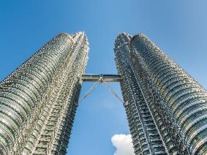
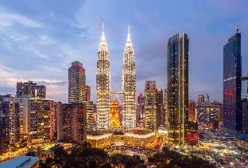
ค่ำ บริการอาหารมื้อค่ำ ณ ร้าน Shanghai Restaurant By Marriott (Michelin Guide)
ที่พัก Novotel Kuala Lumpur City Center หรือเทียบเท่า (โรงแรมระดับ 4 ดาว) (พัก 2 คืน) (โรงแรมที่นำเสนอเป็นโรงแรมเสนอเบื้องต้นเท่านั้น ชื่อโรงแรมที่ท่านพักทางบริษัทจะทำการแจ้งพร้อมใบนัดหมาย 5-7 วันก่อนเดินทาง ขอสงวนสิทธิ์ในการปรับเปลี่ยนที่พัก ไปพักเมืองใกล้เคียงกรณีติดงานแฟร์หรือมีเทศกาล)
วันที่สองของการเดินทาง
ถ้ำบาตู - Genting Highlands
เช้า บริการอาหารมื้อเช้า ณ โรงแรมที่พัก
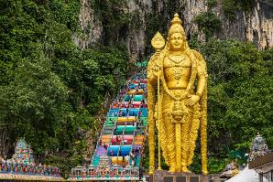
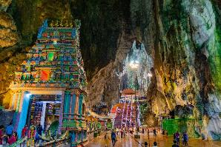
นำท่านชม ถ้ำบาตู (Batu Caves) เป็นศาสนสถานฮินดูที่สำคัญและมีชื่อเสียงที่สุดแห่งหนึ่งในมาเลเซีย ตั้งอยู่ในรัฐเซอลาโงร์ ใกล้กัวลาลัมเปอร์ โดดเด่นด้วยภูเขาหินปูนอายุ 400 ล้านปีรูปปั้นพระขันธกุมาร ไฮไลท์คือรูปปั้นพระขันธกุมารสีทอง (Murugan Statue) สูงที่สุดในโลก (42.7 เมตร) ขนาดใหญ่ที่ทางเข้า, บันได 272 ขั้น (ทาสีสันสวยงาม), และ ถ้ำเทวาลัย (Temple Cave) ด้านบน ข้อควรระวังการแต่งกาย ต้องแต่งกายสุภาพ ผู้หญิงห้ามใส่กางเกงหรือกระโปรงสั้นเกินเข่า (มีผ้าคลุมให้เช่า) มีลิงจำนวนมากและค่อนข้างดื้อ ระวังสิ่งของและอาหาร บันไดชันและยาว ควรเตรียมร่างกายและสวมรองเท้าที่สบาย มีงานเทศกาลไทปูซัม (Thaipusam) ซึ่งเป็นงานใหญ่ประจำปี มักจัดขึ้นในช่วงปลายเดือนมกราคมถึงต้นเดือนกุมภาพันธ์ ภายในถ้ำเป็นที่ประดิษฐานเทวรูปและสถานที่ทำพิธีกรรมทางศาสนา เหมาะสำหรับสายมูที่ต้องการขอพรเรื่องชัยชนะ สุขภาพ และความสมหวัง
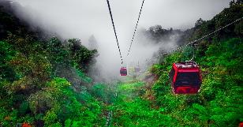
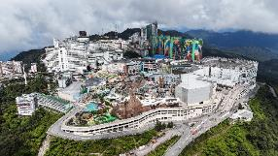
จากนั้นนำท่านขึ้นกระเช้าสู่ เก็นติ้งไฮแลนด์ (Genting Highlands) (รวมค่ากระเช้าไป-กลับ+ตั๋วเข้าสวนสนุกทั้งในร่มและกลางแจ้งแล้ว) เป็นเมืองพักผ่อนและแหล่งบันเทิงครบวงจรบนยอดเขาในรัฐปะหัง ประเทศมาเลเซีย สูงจากระดับน้ำทะเลกว่า 2,000 เมตร อากาศเย็นสบายตลอดปี เดินทางสะดวกจากกัวลาลัมเปอร์เพียง 1 ชั่วโมง ไฮไลท์สำคัญคือกระเช้าลอยฟ้า Awana SkyWay, สวนสนุก Genting SkyWorlds Theme Park (กลางแจ้ง) และ Skytropolis Funland (ในร่ม), คาสิโน และแหล่งช้อปปิ้ง Genting Highlands Premium Outlets
เที่ยง ให้ท่านอิสระอาหารกลางวันเพื่อให้ท่านสะดวกต่อการท่องเที่ยว
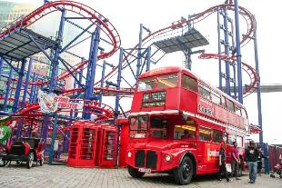
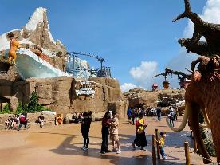
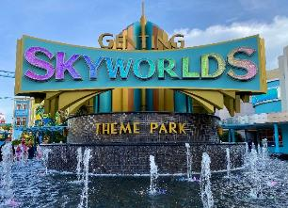
ให้ท่านสนุกกับ Genting SkyWorlds Theme Park สวนสนุกกลางแจ้งบนยอดเขาเก็นติ้งไฮแลนด์ ประเทศมาเลเซีย ที่ความสูงกว่า 1,800 เมตร อากาศเย็นสบายตลอดปี ครอบคลุมพื้นที่ 65 ไร่ แบ่งออกเป็น 9 ธีมโซน (เช่น Rio, Ice Age, Independence Day) มีเครื่องเล่นและสถานที่ท่องเที่ยวระดับโลกกว่า 26 รายการ ทั้งแบบหวาดเสียวและเหมาะสำหรับครอบครัว ไฮไลท์เครื่องเล่น Independence Day: Defiance (4D), Terraform Tower Challenge, Alpha Fighter Pilots, และโซนภาพยนตร์ดัง และโซนต่างๆ 9 ธีมโซน ได้แก่ Studio Plaza, Central Park, Andromeda Base, Robots Rivet Town, Eagle Mountain, Rio, Epic, Ice Age, และ Liberty Lane
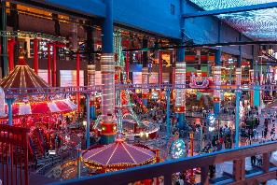
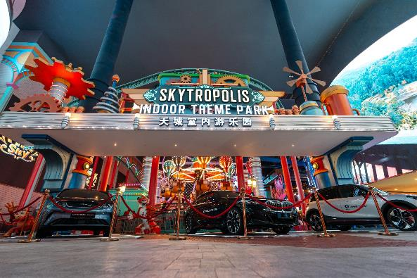
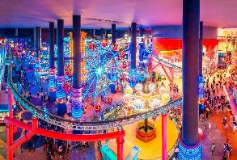
จากนั้นให้ท่านสนุกกับ Skytropolis Funland (สกายโทรโพลิส ฟันแลนด์) เป็นสวนสนุกในร่มขนาดใหญ่ ตั้งอยู่ที่รีสอร์ท เวิล์ด เก็นติ้ง (Resorts World Genting) ประเทศมาเลเซีย โดดเด่นด้วยบรรยากาศทันสมัยและสีสันสดใส มีเครื่องเล่นกว่า 20 ชนิด แบ่งเป็นโซนสำหรับเด็ก ครอบครัว และเครื่องเล่นสุดหวาดเสียว ซึ่งเหมาะสำหรับทุกวัย ตั้งอยู่ใกล้กับห้างสรรพสินค้า SkyAvenue ทำให้สะดวกต่อการเดินทางและช้อปปิ้ง ไฮไลท์เครื่องเล่น สวนสนุกมี 3 ระดับความสูง แบ่งตามประเภทเครื่องเล่น (Child, Family, Thrill) เช่น Sky Towers, Power Surge, และ Copper Express
จากนั้นนำท่านนั่งกระเช้าสู่ เมืองกัวลาลัมเปอร์
ค่ำ บริการอาหารมื้อค่ำ ณ Elegant Inn Kuala Lumpur Restaurants (Michelin Guide)
ที่พัก Novotel Kuala Lumpur City Center หรือเทียบเท่า (โรงแรมระดับ 4 ดาว) (พัก 2 คืน) (โรงแรมที่นำเสนอเป็นโรงแรมเสนอเบื้องต้นเท่านั้น ชื่อโรงแรมที่ท่านพักทางบริษัทจะทำการแจ้งพร้อมใบนัดหมาย 5-7 วันก่อนเดินทาง ขอสงวนสิทธิ์ในการปรับเปลี่ยนที่พัก ไปพักเมืองใกล้เคียงกรณีติดงานแฟร์หรือมีเทศกาล)
วันที่สามของการเดินทาง
ปุตราจายา - สะพานปุตรา - เปอร์ดานาปุตรา - กัวลาลัมเปอร์ -
Mitsui Outlet - สนามบิน - กรุงเทพฯ
เช้า บริการอาหารมื้อเช้า ณ โรงแรมที่พัก
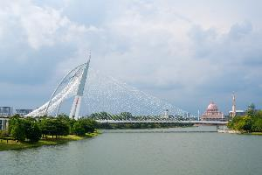
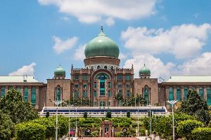
นำท่านสู่ เมืองปุตราจายา (Putrajaya) คือเมืองศูนย์กลางการบริหารแห่งใหม่ของประเทศมาเลเซีย ตั้งอยู่ทางตอนใต้ของกรุงกัวลาลัมเปอร์ ก่อตั้งในปี ค.ศ. 1995 เพื่อลดความหนาแน่นของเมืองหลวง โดดเด่นด้วยการวางผังเมืองที่ทันสมัย สถาปัตยกรรมอิสลามผสมผสานมลายู สวนสาธารณะร่มรื่น ทะเลสาบขนาดใหญ่ และเป็นที่ตั้งของทำเนียบรัฐบาล (Perdana Putra) จากนั้นนำท่านชม สะพานปุตรา (Putra Bridge) คือสะพานหลักและแลนด์มาร์คสำคัญในเมืองปุตราจายา ประเทศมาเลเซีย ก่อสร้างเมื่อปี ค.ศ. 1997 มีความยาวประมาณ 435 เมตร เชื่อมต่อระหว่างศูนย์ราชการและพื้นที่พัฒนาแบบผสมผสาน ทอดข้ามทะเลสาบปุตราจายา เป็นจุดชมวิวที่สวยงาม โดยเฉพาะมัสยิดปุตรา (Putra Mosque) ยามค่ำคืนจะมีการประดับไฟอย่างสวยงาม จากนั้นนำท่านถ่ายรูปด้านหน้า เปอร์ดานาปุตรา (Perdana Putra) คือทำเนียบรัฐบาลมาเลเซีย ตั้งอยู่ในเมืองปุตราจายา เป็นอาคาร 6 ชั้นสถาปัตยกรรมร่วมสมัยผสมผสานมลายู อิสลาม และนีโอคลาสสิก โดยมีจุดเด่นที่โดมสีเขียวรูปทรงมัสยิด Zahi เป็นศูนย์กลางการบริหารงานนายกรัฐมนตรี รองนายกรัฐมนตรี และหน่วยงานราชการสำคัญ จากนั้น
เที่ยง บริการอาหารกลางวัน ณ ภัตตาคาร (เมนูพิเศษ!! ซีฟู้ด)
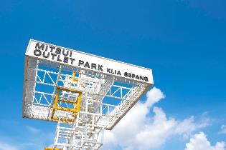
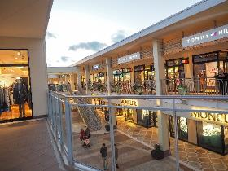
นำท่านเดินทางกลับสู่ เมืองกัวลาลัมเปอร์ นำท่านอิสระช้อปปิ้ง Mitsui Outlet Park KLIA Sepang (MOP KLIA) เป็นห้างสรรพสินค้าเอาท์เล็ทขนาดใหญ่ที่ตั้งอยู่ใกล้กับสนามบินนานาชาติกัวลาลัมเปอร์ (KLIA) ประเทศมาเลเซีย เหมาะสำหรับผู้ที่ต้องการช้อปปิ้งแบรนด์เนมในราคาลดพิเศษ หรือนักท่องเที่ยวที่มีเวลาว่างระหว่างรอขึ้นเครื่อง
นำท่านเดินทางสู่สนามบิน
20.55 น. เหิรฟ้าสู่ กรุงเทพฯ โดยสายการบินไทย เที่ยวบินที่ TG418 (เสิร์ฟอาหารบนเครื่อง)
22.05 น. เดินทางถึงกรุงเทพฯ...โดยสวัสดิภาพพร้อมความประทับใจ
***** มาเลเซีย Michelin 3 วัน 2 คืน สายการบินไทย *****

หมายเหตุ...โปรแกรมการเดินทางอาจเปลี่ยนแปลงได้ตามความเหมาะสม เนื่องจากสภาพ ลม ฟ้า อากาศ,การล่าช้าอันเนื่องมาจากสายการบิน และสถานการณ์ในต่างประเทศที่ทางคณะเดินทางในขณะนั้น เพื่อความปลอดภัยในการเดินทาง โดยบริษัทฯ ได้มอบหมายให้ หัวหน้าทัวร์ผู้นำทัวร์ มีอำนาจตัดสินใจ ณ ขณะนั้นทั้งนี้การตัดสินใจ จะคำนึงถึงผลประโยชน์ของหมู่คณะเป็นสำคัญ

อัตราค่าบริการ มาเลเซีย Michelin 3 วัน TG
ช่วงเวลาการเดินทาง | ผู้ใหญ่พัก  ห้องละ 2 ท่าน | เด็กอายุต่ำกว่า 12 ปี  พักกับผู้ใหญ่ 1 ท่าน  (เด็กมีเตียง) | เด็กอายุต่ำกว่า 12 ปี  พักกับผู้ใหญ่ 2 ท่าน  (เด็กไม่มีเตียงเสริม ) | พักท่านเดียว / ห้อง  จ่ายเพิ่ม
1 - 3 พ.ค. 69 | 45,900 | 45,900 | 45,900 | 7,900
2 - 4 พ.ค. 69 | 45,900 | 45,900 | 45,900 | 7,900
15 - 17 พ.ค. 69 | 35,900 | 35,900 | 35,900 | 7,900
29 - 31 พ.ค. 69 | 42,900 | 42,900 | 42,900 | 7,900
30 พ.ค. - 1 มิ.ย. 69 | 45,900 | 45,900 | 45,900 | 7,900
31 พ.ค. - 2 มิ.ย. 69 | 45,900 | 45,900 | 45,900 | 7,900
1 - 3 มิ.ย. 69 | 45,900 | 45,900 | 45,900 | 7,900
19 - 21 มิ.ย. 69 | 39,900 | 39,900 | 39,900 | 7,900
17 - 19 ก.ค. 69 | 39,900 | 39,900 | 39,900 | 7,900
28 - 30 ก.ค. 69 | 45,900 | 45,900 | 45,900 | 7,900
11 - 13 ส.ค. 69 | 45,900 | 45,900 | 45,900 | 7,900
21 - 23 ส.ค. 69 | 39,900 | 39,900 | 39,900 | 7,900
18 - 20 ก.ย. 69 | 35,900 | 35,900 | 35,900 | 7,900
9 - 11 ต.ค. 69 | 45,900 | 45,900 | 45,900 | 7,900
11 - 13 ต.ค. 69 | 45,900 | 45,900 | 45,900 | 7,900
22 - 24 ต.ค. 69 | 42,900 | 42,900 | 42,900 | 7,900
23 - 25 ต.ค. 69 | 45,900 | 45,900 | 45,900 | 7,900
6 - 8 พ.ย. 69 | 39,900 | 39,900 | 39,900 | 7,900
13 - 15 พ.ย. 69 | 39,900 | 39,900 | 39,900 | 7,900
27 - 29 พ.ย. 69 | 39,900 | 39,900 | 39,900 | 7,900
ไม่เอาตั๋วเครื่องบินหัก 8,000 บาท
**คณะออกเดินทางได้เมื่อมีจำนวนผู้เดินทางครบ 15 ท่านเท่านั้น**
อัตราค่าบริการนี้รวม
- ค่าตั๋วเครื่องบินไป-กลับ กรุงเทพฯ-กัวลาลัมเปอร์-กรุงเทพฯ สายการบินไทย (น้ำหนักกระเป๋า 23 กิโลกรัม)
- ค่ารถปรับอากาศนำเที่ยวตามระบุไว้ในรายการ พร้อมคนขับรถที่ชำนาญเส้นทาง
- โรงแรมที่พักตามระบุหรือเทียบเท่าในระดับเดียวกัน และราคาโรงแรมจะปรับขึ้น 3-4 เท่าตัว หากวันเข้าพักตรงกับงานเทศกาล เทรดแฟร์หรือการประชุม ต่างๆ อันเป็นผลที่ทำให้ต้องมีการปรับเปลี่ยนที่พัก โดยคำนึงถึงความเหมาะสมเป็นหลัก
- ค่าอาหารที่ระบุในรายการ ให้ท่านได้เลิศรสกับอาหารท้องถิ่นของมาเลเซีย
- ค่าประกันอุบัติเหตุในการเดินทางวงเงินท่านละ 1,000,000 บาท
อัตราค่าบริการนี้ไม่รวม
- ค่าภาษีมูลค่าเพิ่ม 7 % และค่าภาษีหัก ณ ที่จ่าย 3 % (กรณีที่ท่านต้องการใบกำกับภาษี)
- ค่าใช้จ่ายส่วนตัว อาทิ ค่าโทรศัพท์ , ค่าซักรีด , ค่าเครื่องดื่มและอาหารนอกเหนือจากที่ระบุในรายการ
- ค่าผกผันของภาษีน้ำมันที่ทางสายการบินแจ้งเปลี่ยนแปลงกะทันหัน
- ค่าทิปไกด์ท้องถิ่น และคนขับรถท่านละ 1,500 บาท/ท่าน/ทริป
- ค่าทิปหัวหน้าทัวร์จากเมืองไทย (ขึ้นอยู่กับน้ำใจของท่านและความพึงพอใจในการบริการ)
เงื่อนไขการสำรองที่นั่ง และการชำระเงิน
- กรุณาจองล่วงหน้าพร้อมชำระงวดแรก 20,000 บาท ก่อนการเดินทาง พร้อมส่งสำเนาหน้าหนังสือเดินทาง Passport มายังบริษัท และค่าใช้จ่ายส่วนที่เหลือกรุณาชำระก่อนการเดินทางไม่น้อยกว่า 14 วัน มิฉะนั้นจะถือว่าท่านยกเลิกการเดินทาง
- บริษัทฯขอสงวนสิทธิ์ยกเลิกการเดินทางก่อนล่วงหน้า 10 วัน ซึ่งจะเกิดขึ้นได้ก็ต่อเมื่อไม่สามารถทำกรุ๊ปได้อย่างน้อย 15 ท่าน ทางบริษัทฯ ยินดีคืนเงินให้ทั้งหมด หรือจัดหาคณะทัวร์อื่นให้ ถ้าท่านต้องการ
- บริษัทฯขอสงวนสิทธิ์ที่จะเปลี่ยนแปลงรายละเอียดบางประการในทัวร์นี้ เมื่อเกิดเหตุจำเป็น สุดวิสัย จนไม่อาจแก้ไขได้ และจะไม่รับผิดชอบใดๆ ในกรณีที่สูญหาย สูญเสียหรือได้รับบาดเจ็บ ที่นอกเหนือความ รับผิดชอบของหัวหน้าทัวร์และเหตุสุดวิสัยบางประการเช่น การนัดหยุดงาน ภัยธรรมชาติ การจลาจล ต่างๆ
- เนื่องจากรายการทัวร์นี้เป็นแบบเหมาจ่ายเบ็ดเสร็จ หากท่านสละสิทธิ์การใช้บริการใดๆตามรายการ หรือถูกปฏิเสธการเข้า และออกประเทศไม่ว่าในกรณีใดก็ตาม ทางบริษัทฯ ขอสงวนสิทธิ์ไม่คืนเงินในทุกกรณี
- เมื่อท่านได้ชำระเงินมัดจำหรือทั้งหมด ไม่ว่าจะเป็นการชำระผ่านตัวแทนของบริษัทฯ หรือชำระโดยตรงกับทางบริษัทฯ ทางบริษัทฯ จะขอถือว่าท่านรับทราบและยอมรับในเงื่อนไขต่างๆของบริษัทฯ ที่ได้ระบุไว้โดยทั้งหมด
- ทางบริษัทเริ่มต้น และจบ การบริการ ที่สนามบินสุวรรณภูมิ กรณีท่านเดินทางมาจากต่างจังหวัด หรือต่างประเทศ และจะสำรองตั๋วเครื่องบิน หรือพาหนะอย่างหนึ่งอย่างใดที่ใช้ในการเดินทางมาสนามบิน ทางบริษัทจะไม่รับผิดชอบค่าใช้จ่ายในส่วนนี้ เพราะเป็นค่าใช้จ่ายที่นอกเหนือจากโปรแกรมการเดินทางของบริษัท ฉะนั้นท่านควรจะให้กรุ๊ป FINAL 100% โดยมีเอกสารแจ้งการนัดหมายการเดินทางส่งไปถึงท่านเป็นที่เรียบร้อยแล้ว ท่านจึงสามารสำรองยานพาหนะได้
- ตั๋วเครื่องบินที่ใช้ในการเดินทางไม่สามารถ Refund หรือเลื่อนวันกลับ หรือเปลี่ยนแปลงการเดินทางได้ กรณีท่านจะกลับก่อนหรือเลื่อนวันเดินทางกลับ กรุณาติดต่อสอบถามเจ้าหน้าที่ก่อนการเดินทาง มิฉะนั้นท่านจะต้องซื้อตั๋วใหม่เองในกรณีไม่เดินทางไป และกลับตามโปรแกรมที่ท่านซื้อจากทางบริษัท เนื่องจากเป็นคุณสมบัตรของตั๋วที่ออกมาจากทางสายการบิน
เงื่อนไขการยกเลิก
- ยกเลิกก่อนการเดินทาง 30 วัน - คืนค่าใช้จ่ายทั้งหมด ยกเว้นกรุ๊ปที่เดินทางช่วงวันหยุด หรือเทศกาลที่ต้องการันตีมัดจำกับสายการบิน หรือ กรุ๊ปที่มีการการันตีค่ามัดจำที่พักโดยตรงหรือโดยการผ่านตัวแทนในประเทศ หรือต่างประเทศและไม่อาจขอคืนเงินได้
- ยกเลิกก่อนการเดินทางน้อยกว่า 14 - 29 วัน - เก็บค่าใช้จ่าย 50 % ของราคาทัวร์
- ยกเลิกก่อนการเดินทาง 1 - 15 วัน - เก็บค่าบริการทั้งหมด 100 %

***** มาเลเซีย Michelin 3 วัน 2 คืน สายการบินไทย *****

